Министерство образования Республики Беларусь

Учреждение образования

БЕЛОРУССКИЙ ГОСУДАРСТВЕННЫЙ УНИВЕРСИТЕТ

ИНФОРМАТИКИ И РАДИОЭЛЕКТРОНИКИ

Факультет инфокоммуникаций

Кафедра защиты информации

Лабораторная работа № 5

«Маршрутизация в глобальных сетях»

Шифр: 173

Проверила:

Белоусова Е.С.

Выполнила:

ст. гр. 961401

Савченко Е.А.

­

Минск 2022

***Цель****: изучить протоколы маршрутизации глобальных сетей, типы областей и маршрутизаторов в протоколе OSPF, назначение автономных систем, овладеть навыками конфигурации протокола OSPF для нескольких областей протокола BGP, перераспределение маршрутов разных протоколов маршрутизации*

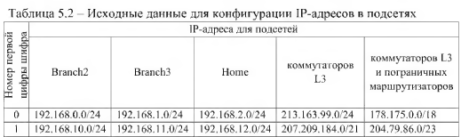

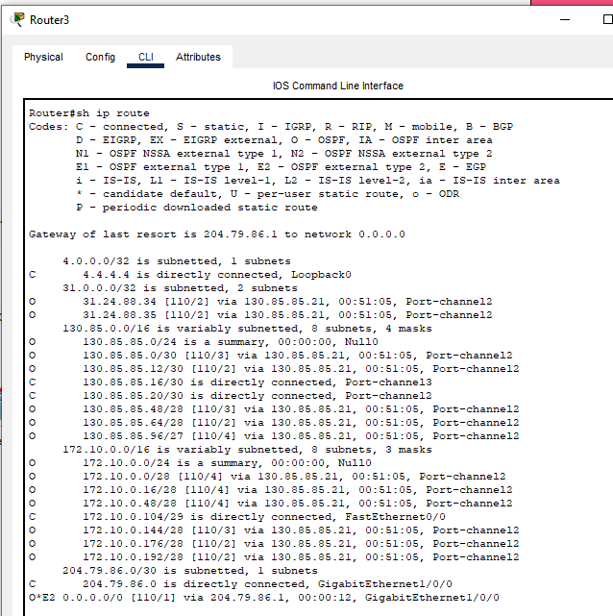

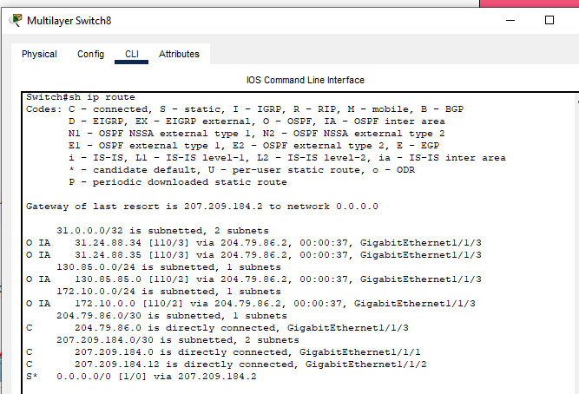

2. branch 2-rip

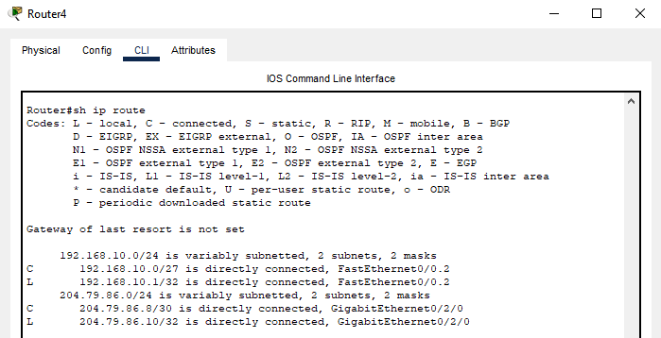

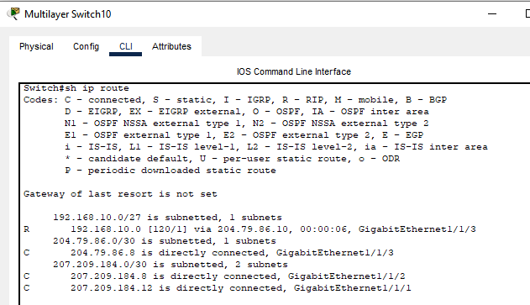

3.branch 3-eigrp

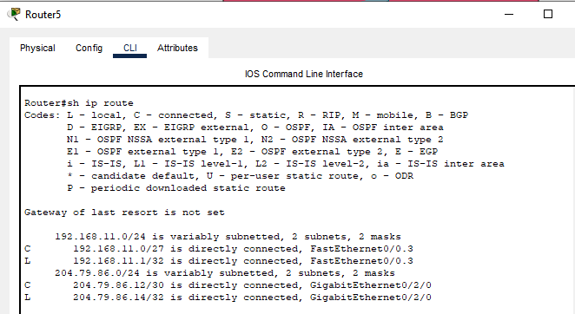

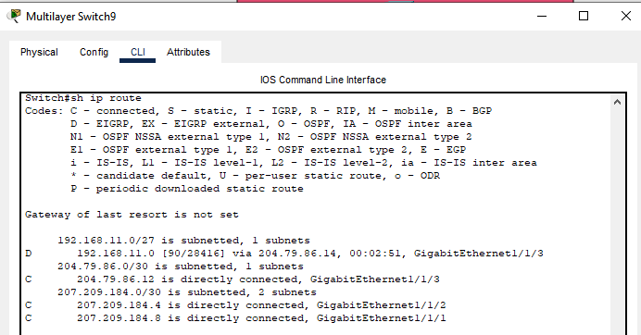

4.home-ospf

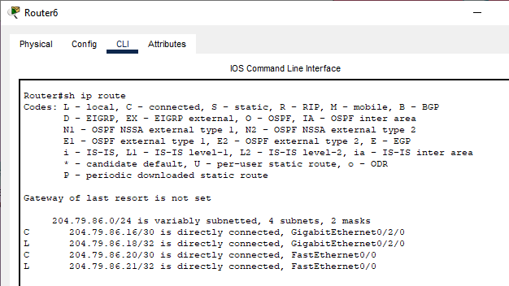

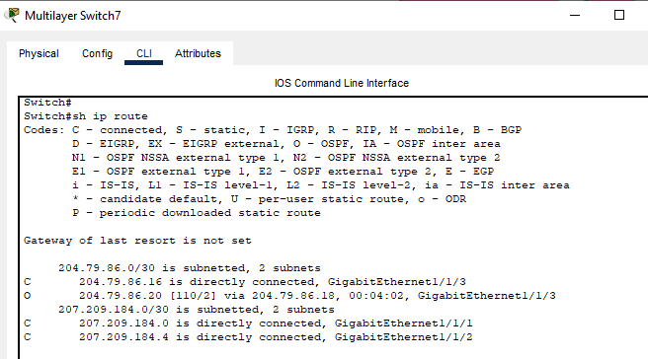

**5.**